Prijedlog tematske pripreme
Predmet: | Biologija |  | Razred: | 7. | Mjesto i datum:
Učitelj/učiteljica: |  |  |  |  |  | Škola:
Tema: |  |  | Različiti načini kretanja živih bića |  |  |  | Redni br. sata: |  | 15. i 16.
Tematska jedinica: |  |  | Što nam omogućuje kretanje (Mišići)  Ponavljanje |  |  |  | Broj sati izvedbe: |  | 2
Odgojno-obrazovni ishodi i razrada ishoda
BIO OŠ A.7.2. Povezuje usložnjavanje građe s razvojem novih svojstava u različitih organizama
Opisuje zajednička obilježja živih bića.
Opisuje položaj važnijih organa u tijelu, na primjeru ljudskoga organizma.
Povezuje građu i ulogu organa/organskih sustava ukazujući na njihovu promjenjivost, usložnjavanje i prilagodbe.
BIO OŠ B.7.1. Uspoređuje osnovne životne funkcije pripadnika različitih skupina živoga svijeta
Objašnjava ulogu kretanja u preživljavanju organizma.
BIO OŠ C.7.2. Uspoređuje energijske potrebe različitih organizama uzimajući u obzir potrebnu vrstu i količinu hrane za očuvanje zdravlja
Uspoređuje potrebe za energijom u različitih organizama povezujući ih s njihovom građom i načinom života.
BIO OŠ D.7.1. Primjenjuje osnovna načela znanstvene metodologije i objašnjava dobivene rezultate
Promatra i prikuplja podatke te donosi zaključke tijekom učenja i poučavanja.
Odabire pouzdane izvore informacija.
Postavlja istraživačko pitanje na osnovi promatranja te izvodi hipotezu na osnovi predloška.
Odabire primjerene metoda rada za svoje istraživanje.
Provodi jednostavne procedure i/ili mjerenja ispravno se koristeći opremom i mjernim instrumentima za prikupljanje podataka.
Prikazuje i opisuje rezultate istraživanja tabličnim i grafičkim prikazima ukazujući na važnost srednje vrijednosti za donošenje valjanih zaključaka.
Raspravlja o rezultatima istraživanja.
Povezanost s očekivanjima međupredmetnih tema i s drugim predmetima
Održivi razvoj: odr A.3.1. Objašnjava osnovne sastavnice prirodne raznolikosti.
Ishod D.7.1. vezan je s međupredmetnim temama: Građanski odgoj i obrazovanje (domene A., B. i C.), Informacijsko-komunikacijska tehnologija (sve domene), Osobni i socijalni razvoj (A.2.4., B.2.3., C.2.3.) Učiti kako učiti (sve domene).
Hrvatski jezik: čita tekst, izvodi zaključke i tumači značenje teksta
Matematika: organizacija i analiziranje podataka
Informatika: koristi različite digitalne alate, upotrebljava IKT
LK: crtanje
Fizika: energija, rad
TZK: mišićni rad
Kemija: mliječna kiselina
Ključni pojmovi: |  |  | tetiva, poprečnoprugasto, glatko i srčano mišićno tkivo, svojstva mišića
Potrebno pripremiti: |  |  | tablete, udžbenik i radnu bilježnicu, bilježnicu, ploču i kredu, izvornu stvarnost (različite vrste mišića, pileći batak), mikroskop i pribor za mikroskopiranje, trajne preparate mišićnih tkiva, računalo, projektor, pametne telefone ili tablete, lopticu, nastavne listiće
Prijedlog tijeka nastave
Sadržajne cjeline tematske jedinice
- Mišići u tijelu
- Građa mišića pilećeg batka
- Mikroskopiranje trajnih preparata mišićnih tkiva/ili svježeg preparata
- Mišići kostura
- Svojstva mišića
- Mišićni umor
15. sat
Ishodi na razini aktivnosti |  | Aktivnosti učenika, oblici rada i tehnike aktivnog učenja |  |  |  |  |  | Prijedlozi tehnika vrednovanja ZA učenje, KAO učenje i NAUČENOGA
Učenik/učenica:  - opisuje položaj organa u tijelu  - povezuje građu i ulogu organa ukazujući na njihovu promjenjivost, usložnjavanje i prilagodbe  - objašnjava ulogu kretanja u preživljavanju organizma.  - uspoređuje potrebe za energijom ovisno o fizičkoj aktivnosti  - poštuje pravila igre  - koristi podatke iz pouzdanih izvora |  | - učenici se dosjećaju koji su dijelovi tijela čovjeka građeni od mišića i gdje se mišići nalaze  - pišu pojmove u bilježnicu (IN)  - raspravljaju o zapisu (RP)  - raspravljaju o razlikama u radu između mišića srca, mišića koji grade stijenke unutarnjih organa i mišića kostura (GR, istraživačko učenje)  - opažaju mišićne snopove i tetive kojima su mišići vezani za kost  - upoznaju dijelove mišića (F ili GR)  - mikroskopiraju trajne preparate mišićnih tkiva  - zapažaju razlike u građi pojedinih mišića, razlikuju glatko, srčano i poprečnoprugasto mišićno tkivo  - crtaju mikroskopsku sliku, opisuje viđeno (IN)  - gledaju video isječke (DDS, Vizualno +) – promatraju izgled mišića kostura (video isječak Mišići trupa) i spoznaju način rada mišića  (video isječak Rad mišića nadlaktice) (F)  - samostalno vođenje bilježaka (IN)  - čitaju odlomka (udžbenik, str. 32.) o svojstvima mišića (IN)  - tehnika vruće olovke: zapisuju najvažnije pojmove i kratko ih objašnjava (IN)  - navode vlastita iskustva o bolovima u mišićima (F)  - korištenjem tableta ili pametnih telefona učenici pronalaze podatke (istraživačko učenje) o razlozima pojave mišićnog umora i povezuju važnost prehrane sa zdravljem (RP)  - zapisivanje važnih činjenica (IN)  - sistematiziranje gradiva i ponavljanje kroz igru – učenik dodaje drugom učeniku lopticu i postavi mu pitanje. Kad učenik točno odgovori dodaje lopticu sljedećem itd. Ako učenik ne zna odgovor tada ispada iz igre. (F)  - zaključuju koje su mišiće upotrebljavali tijekom igre |  |  |  |  |  | - međusobna analiza uradaka  - postavljanje pitanja i rasprava  - rasprava  - komentar zapisa  - postavljanje pitanja i rasprava  - problemsko pitanje: Zašto sportaši odlaze na planine na treninge prije natjecanja?  - postavljanje pitanja
16. sat
Ishodi na razini aktivnosti |  | Aktivnosti učenika, oblici rada i tehnike aktivnog učenja |  |  |  |  |  | Prijedlozi tehnika vrednovanja ZA učenje, KAO učenje i NAUČENOGA
Učenik/učenica:  - rješava zadatke u predviđenom vremenu  - odabire pouzdane izvore informacija |  | - rješavaju zadatake – Nastavni listić 1.  - predviđeno vrijeme rješavanja je pet minuta  - zamjenom bilježnica (kružno) učenici jedni drugima drugom bojom dopunjuju oznake (predviđeno vrijeme za dopunu je jedna minuta) tako dugo dok bilježnica ne dođe natrag do vlasnika)  - konačna kontrola uradaka pomoću slika 2.3 i 2.8., 31. i 33. str. u udžbeniku  - izrađuju kviz od 10 pitanja korištenjem digitalnih alata za izradu kvizova (Kahoot, Quiz your friends i sl.)  - provjera usvojenosti znanja  - alternativna aktivnost – rješavanje kvizova iz digitalnih sadržaja (DDS, Provjeri znanje)  - rješavaju preostale zadatke u RB, str. 23. i 24. |  |  |  |  |  | - međusobna analiza uradaka s nastavnog listića  - analiza pitanja  - razgovor  - rješavanje zadataka u RB
Domaća zadaća: |  |  | Istražiti koliko mišića ima u tijelu, koliko mišića upotrebljavamo kad se smijemo, koji je najduži mišić u tijelu i druge zanimljivosti.
Prijedlozi za provjeru ostvarenosti ishoda
1. Usporedi srčano mišićno tkivo s glatkim. (R2)
2. Opiši mišićni rad. (R2)
3. Nabroji svojstva mišića. (R1)
4. Navedi nekoliko organa građenih od glatkog mišićnog tkiva. (R1)
5. Usporedi dvoglavi mišić s troglavim. (R2)
6. Predloži jelovnik sportaša. (R3)
7. Koja vrsta mišića sudjeluje u kretanju? (R1)
8. Koji je ugljikohidrat najbolji izvor energije? (R1)
9. Opiši građu srčanog i poprečno prugastog mišićnog tkiva. (R2)
10. Na koju vrstu mišićnog tkiva možemo upravljati voljno? Objasni. (R2)
Prijedlog rada za učenike s posebnim potrebama
Učenici s teškoćama: |  |  | - ovisno o teškoći: prilagodba sadržaja, vremena, strategija pristupa, stupnja pomoći, metoda poučavanja i učenja, stupnja sudjelovanja, krajnja očekivanja, razina znanja, metoda vrednovanja  - nabrajaju dijelove mišića, objašnjavaju svojstva mišića, razlikuju vrste mišićnog tkiva, razumiju pojavu mišićnog umora  - rješavaju Nastavni listić 2. za ponavljanje
Daroviti učenici: |  |  | Istražiti što dovodi do pojave mišićnog grča.  Istražiti je li mit ili istina: Mirovanjem omogućujemo mliječnoj kiselini da se brže razgradi.
Mogući plan učeničkog zapisa
Što nam omogućuje kretanje (mišići)

- mišići – pokretači kosti i organa u tijelu

Vrsta mišićnog tkiva | Pod kontrolom naše volje | Gdje se nalazi? | Skica
poprečnoprugasto | + | uz kosti
srčano | - | gradi srce
glatko | - | gradi stijenke unutarnjih organa

Dijelovi mišića: mišićni snop, mišićno vlakno, mišićno vlakance, tetiva, mišićna ovojnica
Svojstva mišića: stezanje, skraćivanje, izdržljivost, elastičnost, podražljivost, provodljivost
- mišići kostura rade u paru
- za rad mišića potrebna je energija (ugljikohidrat glukoza)
Popis priloga: |  |  | Nastavni listić 1. Ponavljanje gradiva  Nastavni listić 2. Ponavljanje gradiva – prijedlog zadataka za učenike s teškoćama

Nastavni listić 1.

1. Označi i imenuj kosti u kosturu čovjeka.
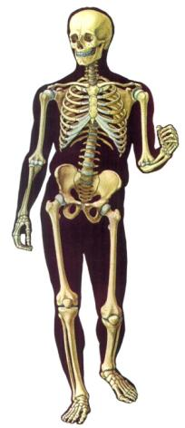

2. Promotri sliku i odgovori.
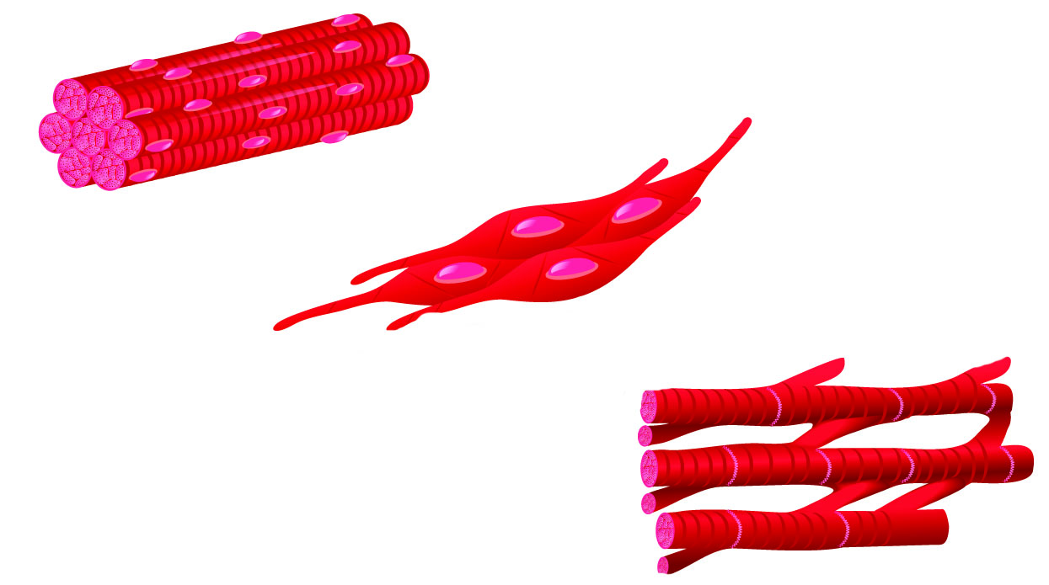
c)
b)
a)
a) Imenuj vrste mišićnog tkiva.
__________________________________________________________________________________
b) Usporedi rad mišićnog tkiva na slici a) i na slici b).
__________________________________________________________________________________ __________________________________________________________________________________
c) Koja je uloga svakog mišićnog tkiva na slici.
____________________________________________________________________________________________________________________________________________________________________
__________________________________________________________________________________

Nastavni listić 2.

1. Na slici: a) označi kralježnicu
b) označi i imenuj najveći zglob u tijelu
c) zaokruži dvije kosti koje su povezane šavom
d) oboji prsnu kost.
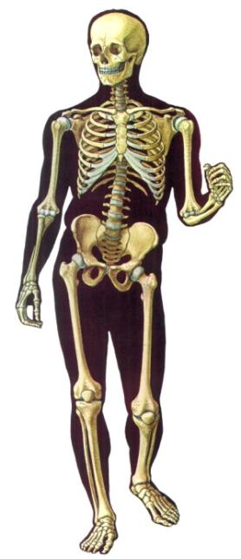
2. a) Na slici zaokruži poprečno prugasto mišićno tkivo
b) Opiši glatko mišićno tkivo.
________________________________________________________________________________________________________________________________

